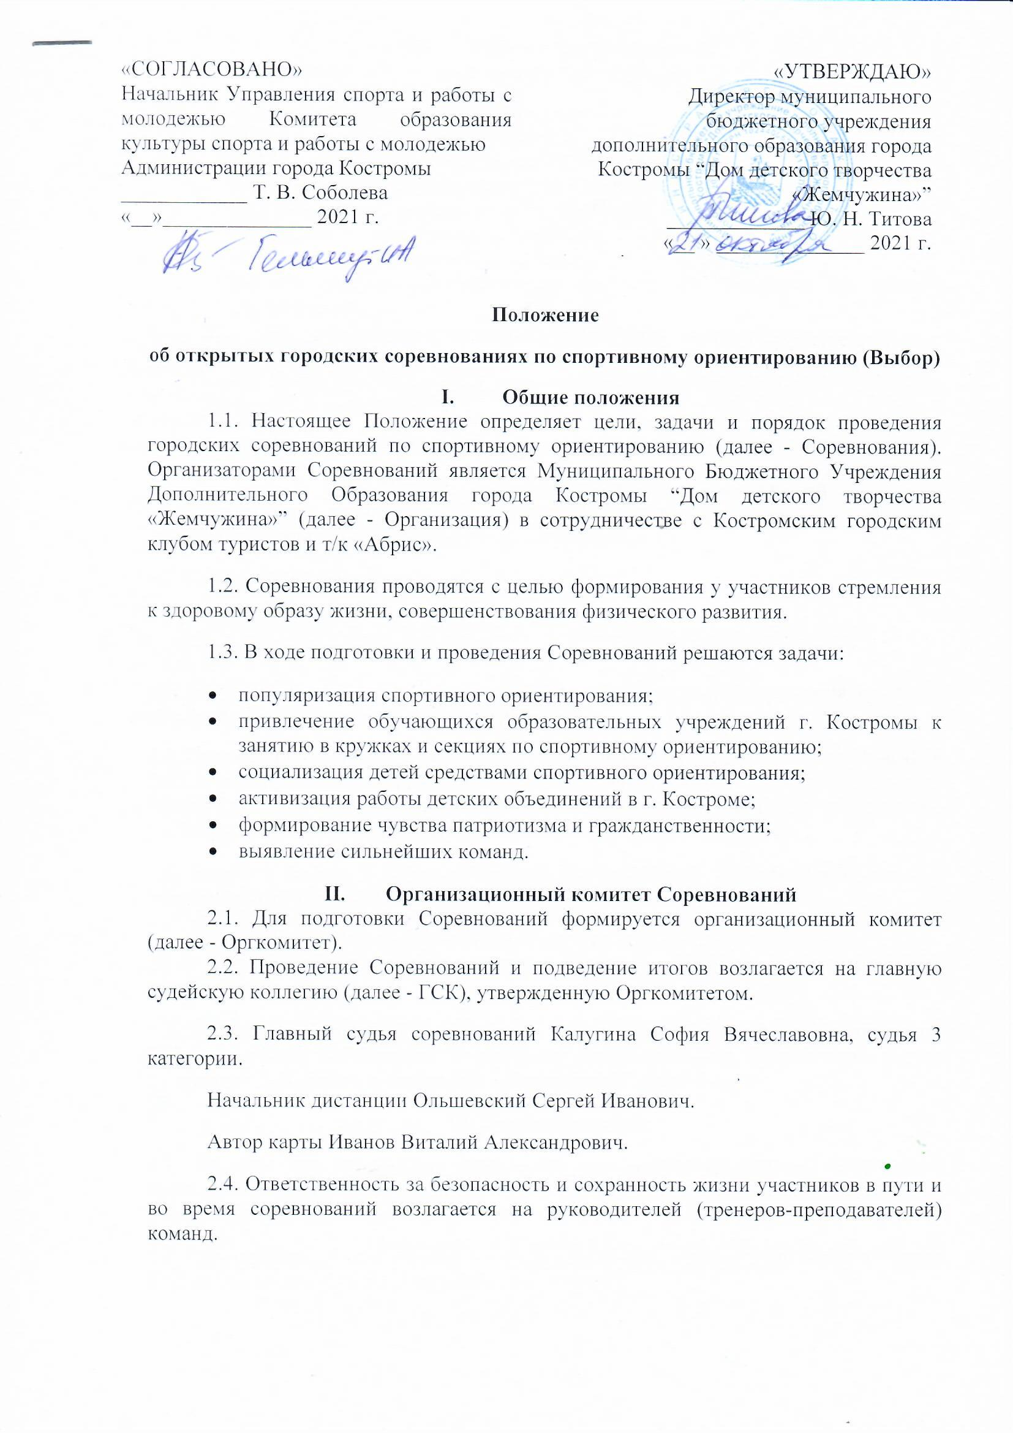

- Участники соревнований
3.1. Соревнования проводятся в возрастных группах:
«Семья» - (ребенок до 10 лет + родитель);
МД 11 - мальчики/девочки, возраст 10 - 11 лет;
МД 13 - мальчики/девочки, возраст 12 - 13 лет;
ЮД 15- юноши/девушки, возраст 14 - 15 лет;
ЮД 17 – юноши/девушки, возраст 16 - 17 лет;
«Открытая 1» - все желающие мужчины
«Открытая 2» - все желающие женщины
Возраст участника определяется фактическим возрастом на момент соревнований.
  - В Соревнованиях принимают участие обучающиеся образовательных
организаций общего, среднего профессионального образования, высшей школы города Костромы, учреждений дополнительного образования, члены туристских клубов и все желающие.
  - Количество участников от учреждения не ограничено.
IV. Порядок и условия проведения Соревнований
4.1. Соревнования проводятся 21 ноября 2021 года в п. Караваево. Точное место старта соревнований будет сообщено дополнительно.
4.2. Программа Соревнований:
- регистрация и старт участников с 9:00 до 10:00;
- закрытие соревнований в 12:30.
4.3. Соревнования проводятся по дисциплине «Выбор» контрольное время 1 час для младших групп и 2 часа для старших групп.
4.4. Предварительные заявки на участие в Соревнованиях направляются до 19 ноября 2021 года в Муниципального Бюджетного Учреждения Дополнительного Образования города Костромы “Дом детского творчества «Жемчужина»” по адресу: г. Кострома, ул. Запрудня, д. 10, телефон 8(4942) 55-09-41, e-mail: fadeeva_o@bk.ru
4.5. Именная заявка, заверенная печатью направляющей организации и печатью медицинского учреждения подается на месте проведения мероприятия.
4.6. Соревнования проходят с соблюдением санитарно-эпидемиологических требований. Участникам соревнований иметь при себе маски и перчатки.
- Определение результатов и награждение победителей
5.1. Личный результат определяется согласно «Правил по спортивному ориентированию».
5.2. Участники, занявшие I - III места в каждой группе, награждаются грамотами Муниципального Бюджетного Учреждения Дополнительного Образования города Костромы “Дом детского творчества «Жемчужина»” и призами.
VI. Финансирование
6.1. Расходы по организации постановки дистанции, судейство Соревнований производится за счет Муниципального Бюджетного Учреждения Дополнительного Образования города Костромы “Дом детского творчества «Жемчужина»”.
6.2. Страхование от несчастного случая детей, проезд, питание участников во время Соревнований за счет командирующих организаций.

